Аппликация к 8 марта
Без чего 8 марта сложно себе представить? Конечно же, без цветов. Вот их-то бумажный букетик и предстоит изготовить. Потребуется клей, цветная бумага (зеленая для листочков), гофробумага или бумажные салфетки (любого цвета – для бутончиков), простой карандаш, линейка, стакан и ножницы.
- Складываем пополам (вдоль) лист зеленой цветной бумаги.
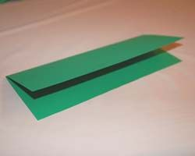
- Отступаем от краев (не от сгиба) 1,5 см и чертим линию, это будет бордюр, который разрезать не надо. Оставшуюся часть листа (от бордюра до сгиба) расчерчиваем на перпендикулярные бордюру полоски.
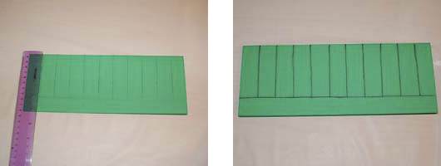
- Разрезаем лист ножницами по карандашным линиям, оставляя бордюр нетронутым.
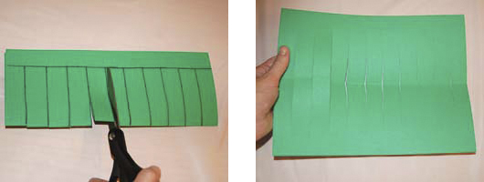
- Склеиваем лист так, чтобы одна сторона неразрезанной полоски была чуть выше другой. Получатся полукруглые листочки.
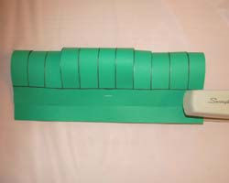
- Теперь наносим клей на непрорезанную часть листа и скручиваем его трубочкой. Получился пушистый зеленый кустик. Если он не очень хорошо проклеился (не держит форму трубочки), закрепляем бумагу с помощью степлера.
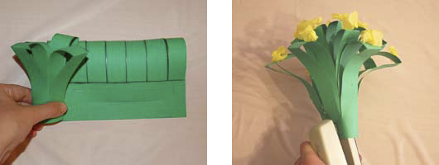
- Помещаем кустик в стакан, где будет стоять наш букет.
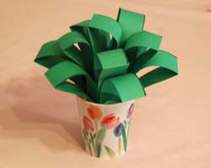
- Делаем сами цветочки, для этого вырезаем из салфетки (гофробумаги) прямоугольники размером примерно 4х4 см. Получившиеся прямоугольнички сминаем и закрепляем на зеленых листиках с помощью клея. Если хотим чтобы цветочки были более пышными, можно приклеивать несколько бутончиков рядом.
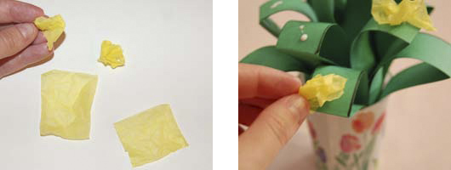
Весенний букет готов!
